Paramétrage Papyrus <> PrestaShop
- 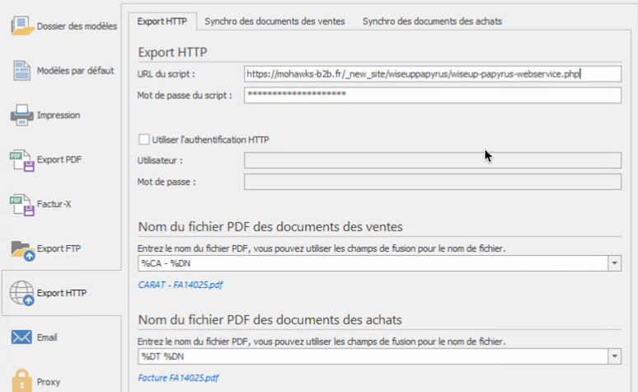

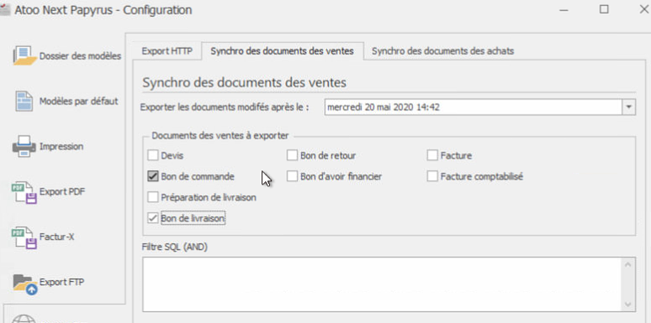

Et paramétrage modeles
1. exporter les clients dans prestashop avec atoo-sync

